**«Снеговику» - 10 лет!**

8 мая состоялось торжественное мероприятие, посвящённое 10-летию Ледового дворца "Снеговик". Свой день рождения спорткомплекс отметил спортивным праздником. Со словами приветствия к жителям станицы обратились глава МО Кущёвский район Илья Александрович Гузев, председатель Совета МО Кущевский район Александр Анатольевич Туренко, почётный житель Кущевского района Владимир Сергеевич Ханбеков, начальник отдела по физической культуре и спорту администрации МО Кущёвский район Сергей Анатольевич Карапищенко.

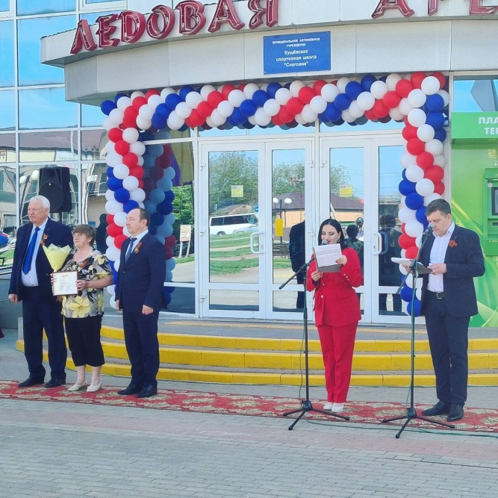

Специально к этому событию была подготовлена насыщенная концертная программа. Не оставили без внимания работников дворца: выдающиеся сотрудники были награждены благодарственными письмами. По окончании праздника всех желающих ведущие пригласили на хоккейный матч.

